Сценарий осеннего развлечения для детей дошкольного возраста

"В гостях у Осени"

Подготовила и провела воспитатель: Селюк И.С.
2018г.

Цель: создание радостного настроения у детей
Задачи:
-закрепить знания дошкольников, связанные с осенней тематикой.
-совершенствовать умения и навыки, полученные на музыкальных занятиях
Дети входят в зал.
Ведущий:
Вот художник так художник!
Все леса позолотил,
Даже самый сильный дождик
Эту краску не отмыл.
Отгадать загадку просим:
Кто художник этот?
Дети: осень
1Ребёнок:
Как осень бывает красива!
Запомним ее листопад.
Осенние гроздья рябины
Огнем ярко-красным горят!
2Ребёнок:
Мы праздник сегодня устроим
И осень к себе позовем,
Мы с ней, поиграем,
Осенние песни споем
Ребята старшей группы исполняют песню «Осень золотая»
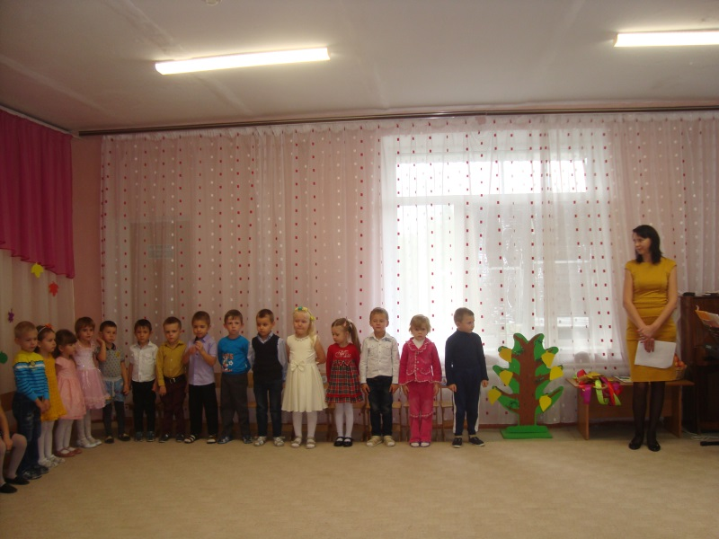
Ведущий: Смотрите-ка, письмо. Интересно, от кого? Посмотрим? (читает на конверте )
«ДЕТЯМ д/с № 38. ОТ ОСЕНИ»

Прочитаем?
«Здравствуйте, мои ребятки!
Расскажу все по порядку.
Задержалась я в пути,
Не могу пока прийти.
Нужно мне окрасить ярко
Все леса, сады и парки!
Нужно травку поджелтить,
Птиц на юг всех проводить!
Но про вас я не забуду,
Ждите в гости, скоро буду!»
ОСЕНЬ.
Ведущий: давайте, пока мы ждем осень, ребята средней группы станцуют нам танец.
Танец «Листопад» (средняя группа).
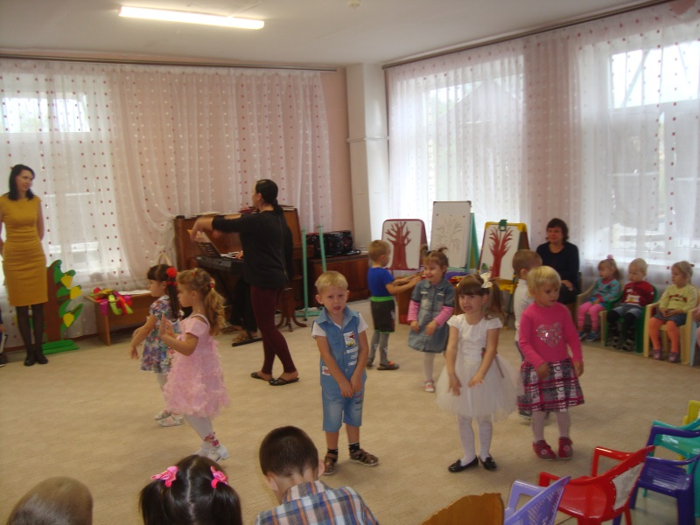
(входит Осень)
Осень:
Здравствуйте!
Я пришла сегодня, дети,
Праздник вместе с вами встретить.
И не просто я пришла,
Я сюрпризы принесла!

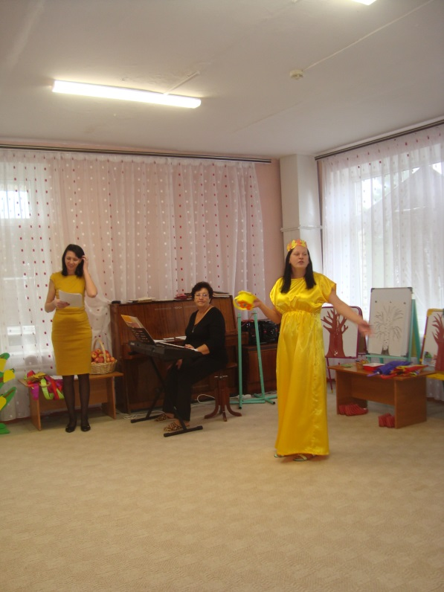
Ведущий: Здравствуй, Осень, дорогая! Мы тебя очень ждали.
Осень:
Я очень торопилась на встречу с вами.
А по лесу вслед за мной
Мчался дождик озорной.
Проводил меня немножко,
И намокли все дорожки.
Ведущий: А нам не страшны лужи, у нас есть калоши, в которых можно бегать под дождиком по лужам. Сейчас сама увидишь.
Игра «Бег в галошах» (подготовительная группа)
(формируются 2 команды по 4-5 детей. Каждый игрок обувает галоши на ноги, добегает до зонтика, обегает его, возвращается на место, передает эстафету следующему).
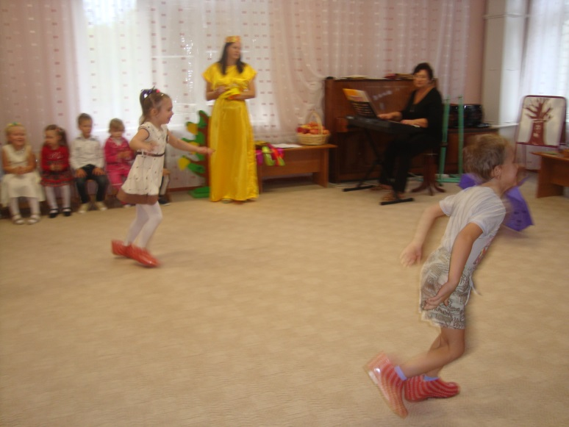
Осень: Вот и дождик прошел, все лужи высохли.
Я предлагаю вам отправиться со мной в лес,
Там полным-полно чудес.
(дети встают друг за другом и змейкой идут по залу за Осенью, потом выстраиваются в круг)
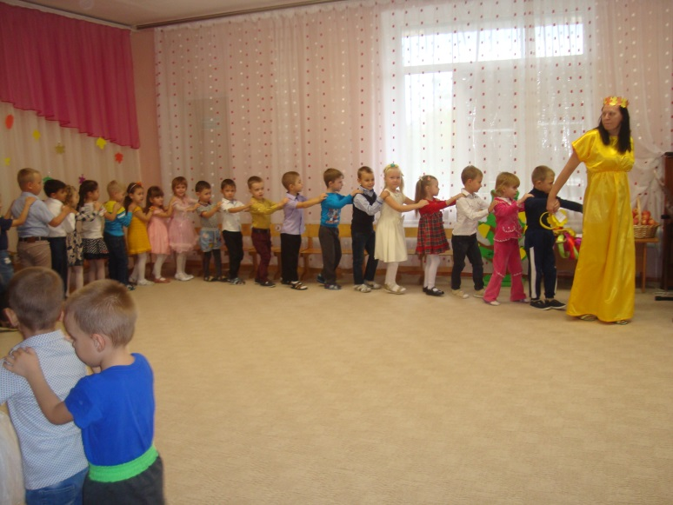
Осень: вот мы с вами и в лесу. Как красиво вокруг. Слышите… птички поют, ветерок дует…
(звучит фонограмма пения птиц)
(обращает внимание на необычное дерево).
Смотрите, какое необычное дерево…(подходит к нему, осматривает).
А дерево –то непростое, листочки на нём с загадками. Поможете отгадать загадки?
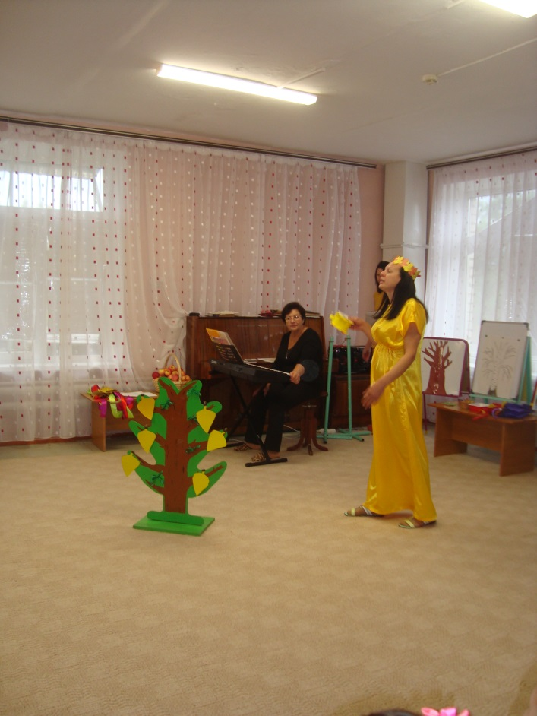
(предлагает детям отдохнуть, сесть на стулья)
Отгадывание загадок
Лес разделся,
Неба просинь…
Это время года … (осень)
Листья жёлтые летят,
Падают, кружатся,
И под ноги просто так
Как ковёр ложатся.
Что за жёлтый снегопад?
Это просто …(листопад)
Мочит поле, лес и луг,
Город, дом и всё вокруг!
Облако и туч он вождь,
Ты же знаешь, это - …(дождь)
Холода их так пугают,
К тёплым странам улетают,
Петь не могут, веселиться,
Кто собрался в стайки? … (птицы)
Вот на ножку купол – гриб,
Он от ливня защити.
Не намокнет пешеход,
Если спрячется под… ( зонт)
Он не ведает границ,
Он лети быстрее птиц.
Кто свободней всех на свете?
Догадались? Это … (ветер)
Осень. Ребята, посмотрите, у меня на мольбертах нарисованы 3 ствола деревьев - берёза, дуб, клён.

Осень: В лесу дул очень сильный ветер и сорвал листья с деревьев. Давайте мы сейчас нарядим эти деревья. Каждое дерево надо нарядить в подходящие для него листочки.
Игра «Одень дерево». (старшая группа)
(участвуют 3 команды, детям надо выбрать из общего числа листочков нужный и прикрепить к дереву – кто быстрее справится с заданием)
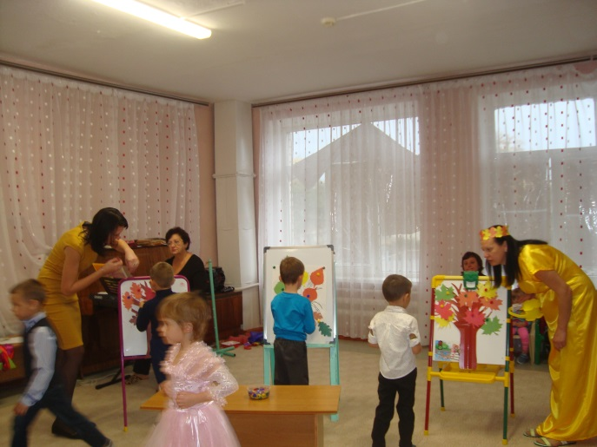
Ведущий: Хорошо, Осень, у тебя в лесу. Мы хотим спеть тебе песенку. Послушай.
Песня «Тучи, тучи» (подготовительная группа)

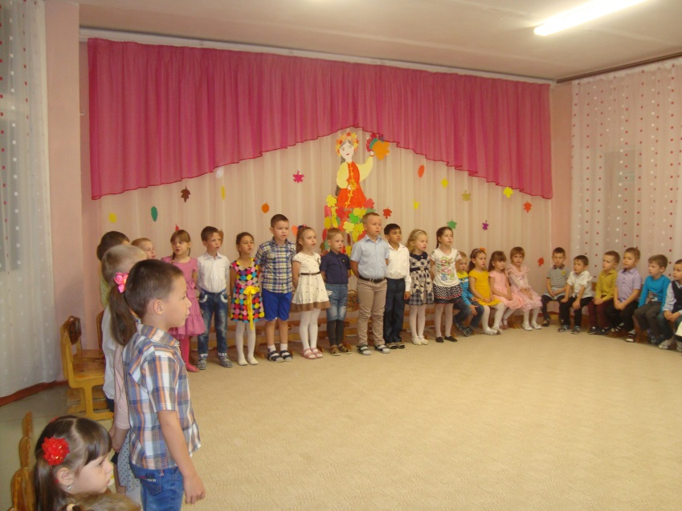
Осень: Я вчера по лесу шла,
И зонтик вот такой нашла.
(показывает зонт)
Зонт необычный, он волшебный. Хотите проверим?
Музыкальная игра «Карусель из ленточек» ( средней группы)
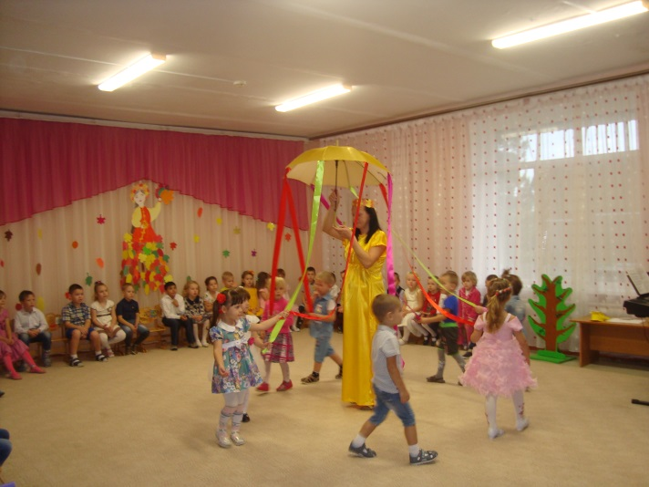
Осень: А сейчас мы посмотрим, как лесные жители готовятся к зиме.
(выходят дети в костюмах – белка, заяц, медведь по очереди)
Осень:
Вот и белка, и зайчишка,
Мой дружочек – бурый мишка.
Сейчас мы их сказать попросим,
Как все они встречают осень.

Заяц: Пора мне зайчику линять,
Пора мне шубу поменять.
Был я серый – стану белый.
Ты, Осень, шубу мне найдешь?
Осень: Найду, потом за ней придешь!
Сейчас, зайчишка, с нами в круг вставай и вместе с нами поиграй!
Игра «Солнышко и дождик» (средняя группа)
(дети садятся на стулья после игры)

Белка: (выходит с корзиной грибов)
Я спешу, спешу, спешу,
На сучках грибы сушу.
Шишек делаю запас.
Осень: Ну что ж, старайся,
В добрый час!
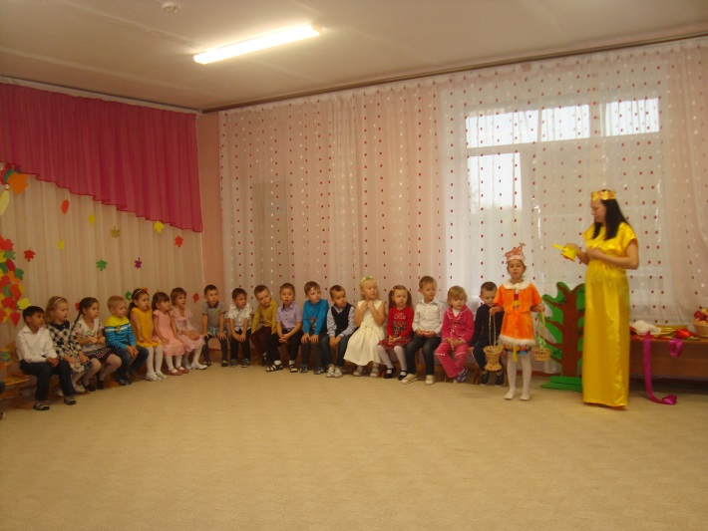
Давайте поможем белке посушить грибы на верёвочке.
Игра «Развесь грибы на веревочку». (подготовительная группа)
(участвуют 2 человека берут по одному грибу - картинке, прищепкой вешают на веревочку)
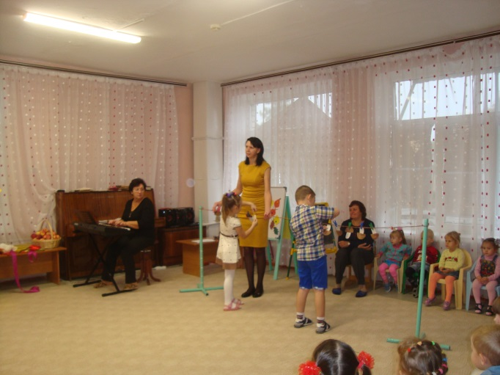
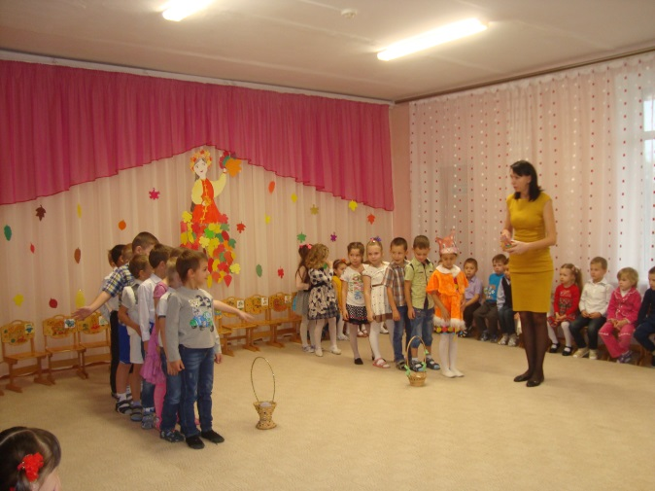

Медведь: (выходит с корзинкой шишек)
В берлогу скоро лягу спать,
За осенью – зима опять.
Пусть мне во сне приснится мед.
Проснусь, когда весна придет.
Осень: (берет у медведя одну шишку)
А для вас, детвора,
Опять веселая игра.
Шишку будем мы друг другу
Передавать по кругу.
А когда музыка остановится, у кого останется шишка, нам станцует.
Игра «Передай шишку». (старшая группа)

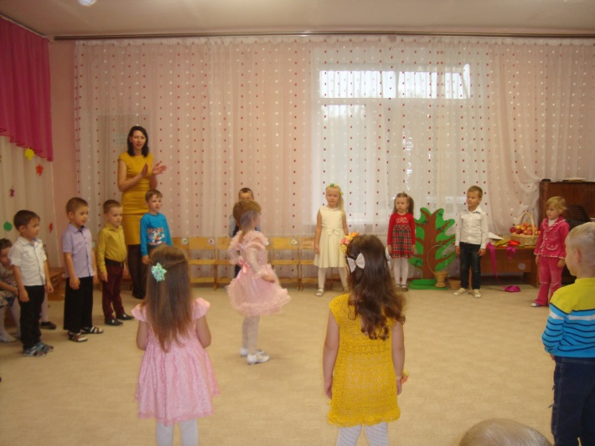
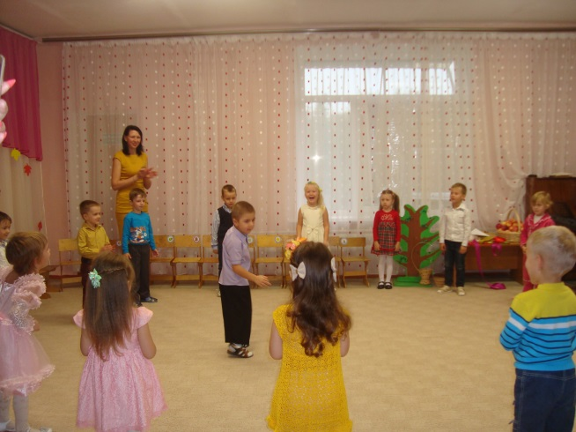

Осень: ну что ж, пора нам возвращаться . (берёт корзинку с угощением)
А на прощание я приготовила для вас свои осенние дары, угощайтесь. (отдаёт корзинку с угощением ведущей)
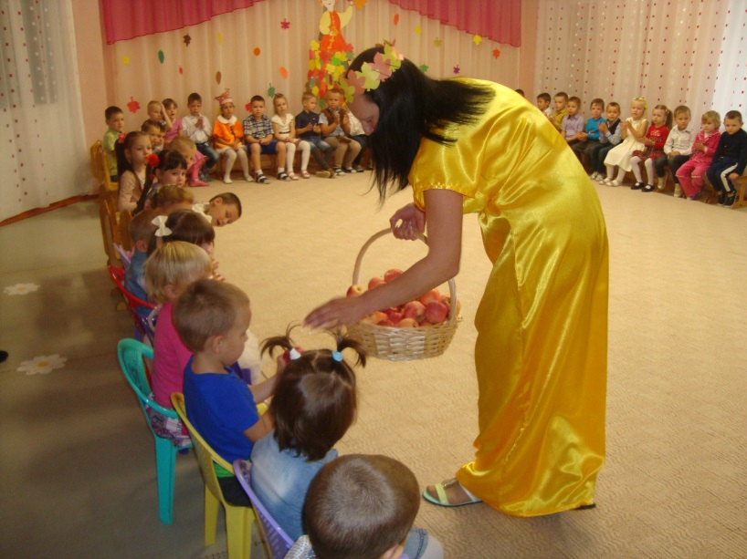

Мне жалко с вами расставаться,
Но близиться зимы черед.
Я к вам опять приду, ребята,
Вы ждите Осень через год!
До свидания!
(Осень уходит из зала)
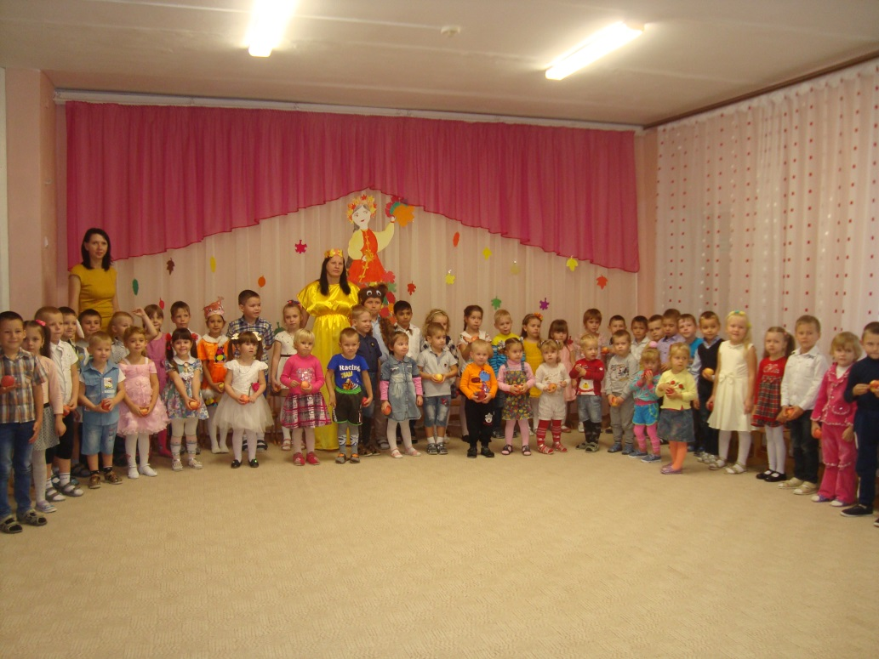
Общее фото на память

